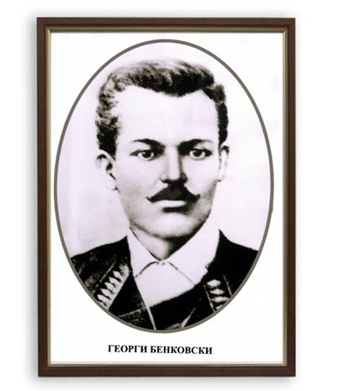
Народно читалище „Георги Бенковски – 1900“
Село Церово, община Лесичово, област Пазарджик
Е-mail: gbenkovski1900@abv.bg

О Т Ч Е Т
За дейността на НЧ„Георги Бенковски-1900“г.
с.Церово за 2021 г.
Читалището в с.Церово е създадено през 1900г.,от тогава до днес то си остава единствения културен център,в които се пазят традициите.
Основната дейност е библиотечен фонд наброява - 9573 тома през изминалата година читатели са-88,от тях до 14год.-21, заети библиотечни документи -395, посещения-524,витрини -29.
Към читалището има
-Танцов състав любители
-Работа с деца”Сръчни ръце”,
-Кукерски състав-Дервиши.
Подреждане на тематични витрини и кътове от книги за важни дати, събития и годишнини на бележити творци.
Читалището разполага с 40(четиредесет) компютърни конфигурации, един принтер/ксерокс,интерактивна дъска,прожекционен апарат.

Мероприятия

През изминалата година поради епидемичната обстановка COVID-19 Организиране на общоселски празненства бяха по- малко.
-Богоявление - проведе се ритуала хвърляне на кръста в р.Яворица
- Ден на родилната помощ
- Йорданов ден проведе се ритуала хвърляне на кръста в р.Яворица
- Трифон Зарезан- ден на лозаря и виното . По стар български обичай зарязахме лозето в местност Баталите както повелява традицията зарязахме лозето поляхме пръчките с вино и благославяхме за по – добър берекет.
- Баба Марта работилницата за мартеници отвори врати за малки и големи.
- Трети март отбелязахме с тържество
- Дервишов ден е един от най- колоритния и обичан празник на селото Дервишите играят различни танци и обреди за здраве и късмет, а злите сили се гонят с огън, който се прескача за здраве.
-Осми март ден на жената
-Ден на детето
-2 юни- Денят на Ботев и на загиналите герои за България
-Празник на село Церово
-1-ви Октомври –Ден на възрастните хора
-Ден на народните будители
-Запалване светлините на коледната елха

СБИРКИ НА НАСТОЯТЕЛСТВОТО

През 2021год.са проведени 3(три) заседания на Читалищното настоятелство,във връзка с плановете за работа на читалището,предстоящи и текущи мероприятия.
За успешната работа спомагат сътрудничеството на кметство в с.Церово, ОУ”Христо Ботев”-с.Церово, Община Лесичово и населението на Церово.

Нека си пожелаем читалищата да останат и бъдат най-българската форма за култура!

Изготвил:Екатерина Пенчева

